轴承密封盖采购技术要求
本技术要求适用于济南二机床集团有限公司采购的轴承密封盖。
1. 轴承密封盖
轴承密封盖为AV型，如下图所示。
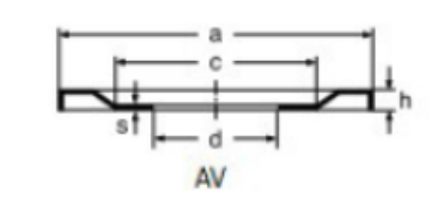
2. 型号规格及尺寸
序号 | 名称 | 型号规格 | 编码 | 备注
1 | 轴承密封 | 23026AV；Φ188xΦ130x3.9 | 513026002AV00 | 板材厚S=0.5mm
2 | 轴承密封 | NUP2220AV；Φ167xΦ100x3.9 | 51NUP2220AV00 | 板材厚S=0.5mm
3 | 轴承密封 | 23022AV；Φ158xΦ110x3.9 | 513022002AV00 | 板材厚S=0.5mm
4 | 轴承密封 | NUP314AV；Φ137xΦ70x3.4 | 51NUP0314AV00 | 板材厚S=0.5mm

3. 材质及表面处理
3.1材质：ML04Al，可以采用优于要求材质的合金钢。
3.2 表面镀白锌。
4.质量保证
产品质保期随甲方主机产品。供应商提供纸质样本及技术支持，使用过程中遇到的问题，能够及时处理。
未特殊说明的情况，按照国标要求执行！

甲方：济南二机床集团有限公司 乙方：

